绝密★启用前
省 市 学校 姓名 赛场 参赛证号
∕∕∕∕∕∕〇∕∕∕∕∕∕〇∕∕∕∕∕∕∕〇∕∕∕∕∕∕ 密 〇 封 〇 装 〇 订 〇 线 ∕∕∕∕∕∕〇∕∕∕∕∕∕〇∕∕∕∕∕∕〇∕∕∕∕∕∕〇∕∕∕∕∕∕
密 封 线 内 不 要 答 题
世界少年奥林匹克数学竞赛（中国区）选拔赛地方海选赛试题

（2015年10月）

选手须知：
1、本卷共三部分，第一部分：填空题，共计50分；第二部分：计算题，共计12分；第三部分：解答题，共计58分。
2、答题前请将自己的姓名、学校、赛场、参赛证号码写在规定的位置。
3、比赛时不能使用计算工具。
4、比赛完毕时试卷和草稿纸将被收回。

八年级试题（Ａ卷）
（本试卷满分120分 ，考试时间90分钟 ）
一、填空题。（每题5分，共计50分）
1、若│a│=2015，b=2014，且ab<0，则a+b= 。
2、方程5x+2y=17的正整数解是 。
3、一个数的平方根是a²+b²和4a-6b+13，那么这个数是 。
4、分解因式：x+y-xy-1= 。
5、已知a²-a-1=0，求a⁴+$\frac{1}{a^{4}}$的值是 。
6、某商品的价格标签已丢失，但售货员知道“先把进价提价50%，再以8折出售”，若该商品出售的价格是a元，则出售该商品获利 元（用含a 的代数式表示）。
7、如图，一长方形直尺放在一直角三角板，则图中∠α与∠β的关系是 。
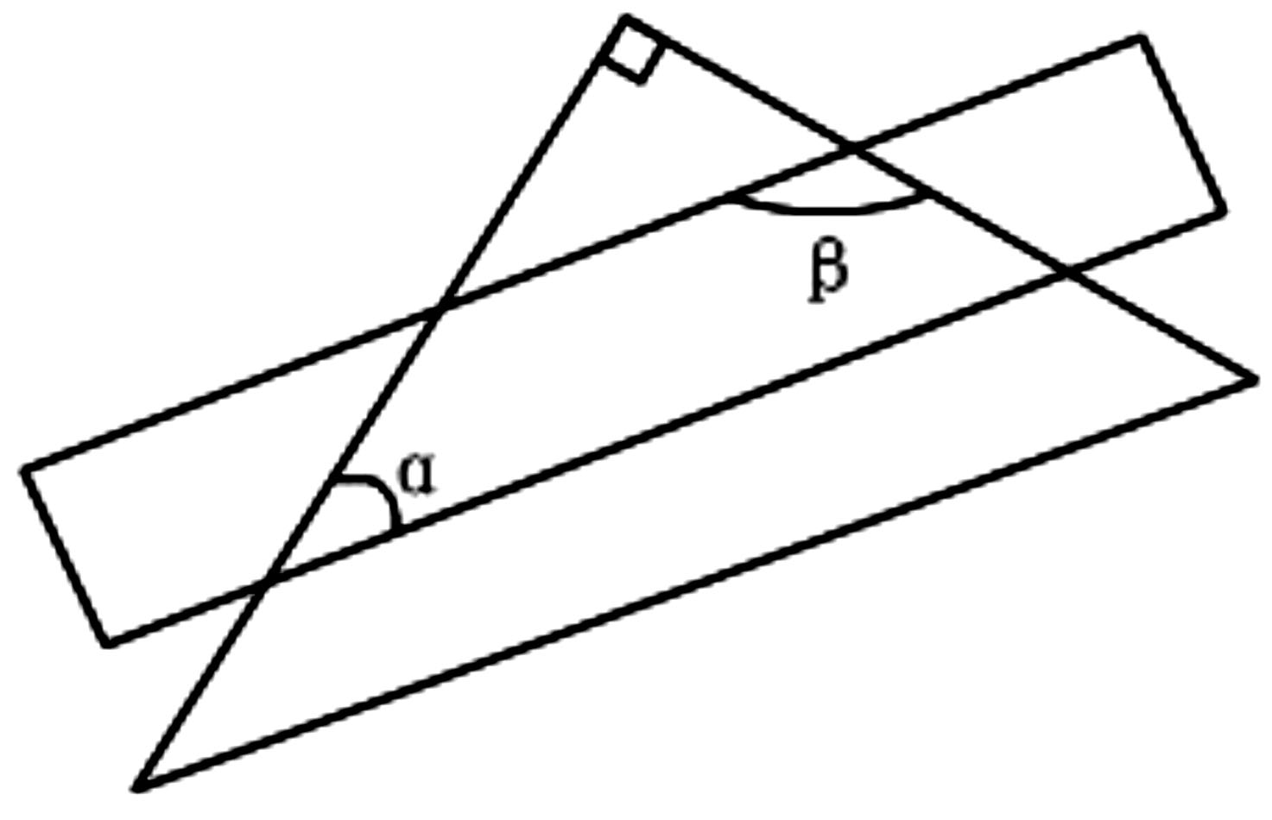

8、已知 C2 3=$\frac{3×2}{1×2}$Error: Reference source not found=2，C3 5=$\frac{5×4×3}{1×2×3}$Error: Reference source not found=10，C4 6=$\frac{6×5×4×3}{1×2×3×4}$Error: Reference source not found=15，……，观察以上计算过程，寻找规律计算C5 8= 。

9、如图所示，若AB//CD，则∠1+∠2+∠3+∠4+∠5+∠6= 。
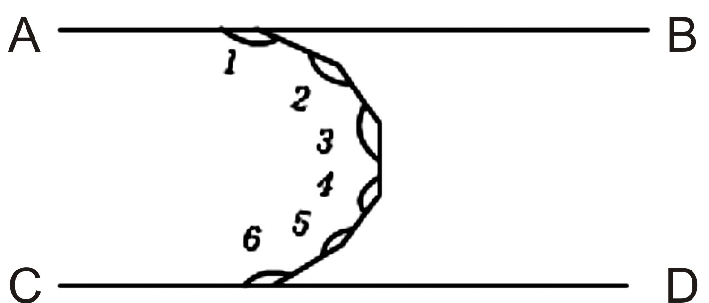

10、如图，大小正方形的边长均为整数，它们的面积之和等于74。则阴影部分的面积___________。
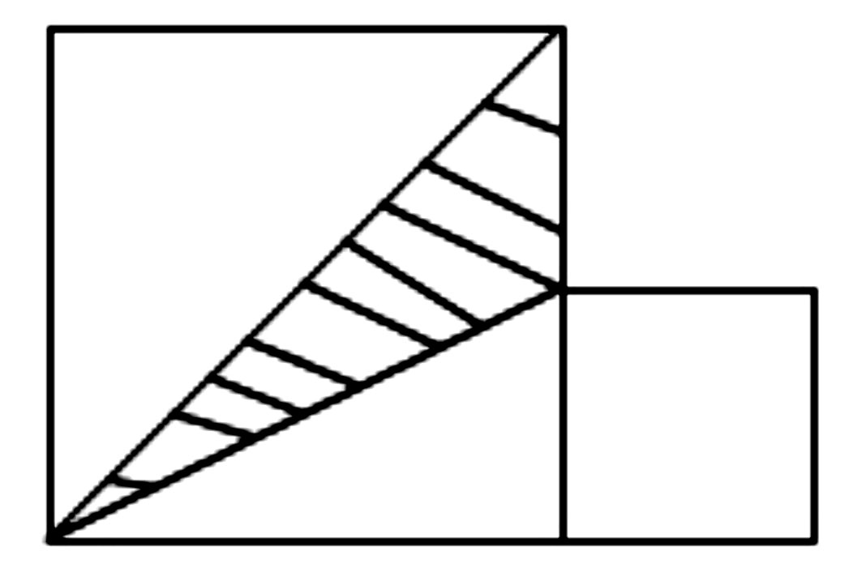

二、计算题。（每题6分，共计12分）
11、[(－1)²⁰¹⁵－($\frac{3}{4}−\frac{1}{6}−\frac{3}{8}$Error: Reference source not found)×24]÷│－3²+5│

12、$\frac{1}{2}+\frac{1}{2+4}+\frac{1}{2+4+6}+…+\frac{1}{2+4+6+…+\text{98}}$

三、解答题。（第13题6分，第14题8分，第15题10分，第16题10分，第17题12分，第18题12分，共计58分）
13、“*”表示一种运算符号，它的含义是 ：x*y =$\frac{1}{\text{xy}}+\frac{1}{(x+1)(y+a)}$。已知：2*3=$\frac{1}{3}$，求2014*2015。

14、已知a=x-2,b=x,c=x+2,求a²+b²+c²-ab-bc-ac的值。

15、甲、乙两个施工队共同完成某居民小区绿化改造工程，乙队先单独做2天，再由两队合作项目10天就能完成全部工程。已知乙队单独完成此项工程所需要天数是甲队单独完成此项工程所需天数的$\frac{4}{5}$Error: Reference source not found，求甲乙两个施工队单独完成此项工程各需多少天？

16、如图所示，在ΔABC中，已知点D、E、F分别为BC、AD、CE的中点，且S_{ΔABC}=4CM²，求三角形BEF的面积。
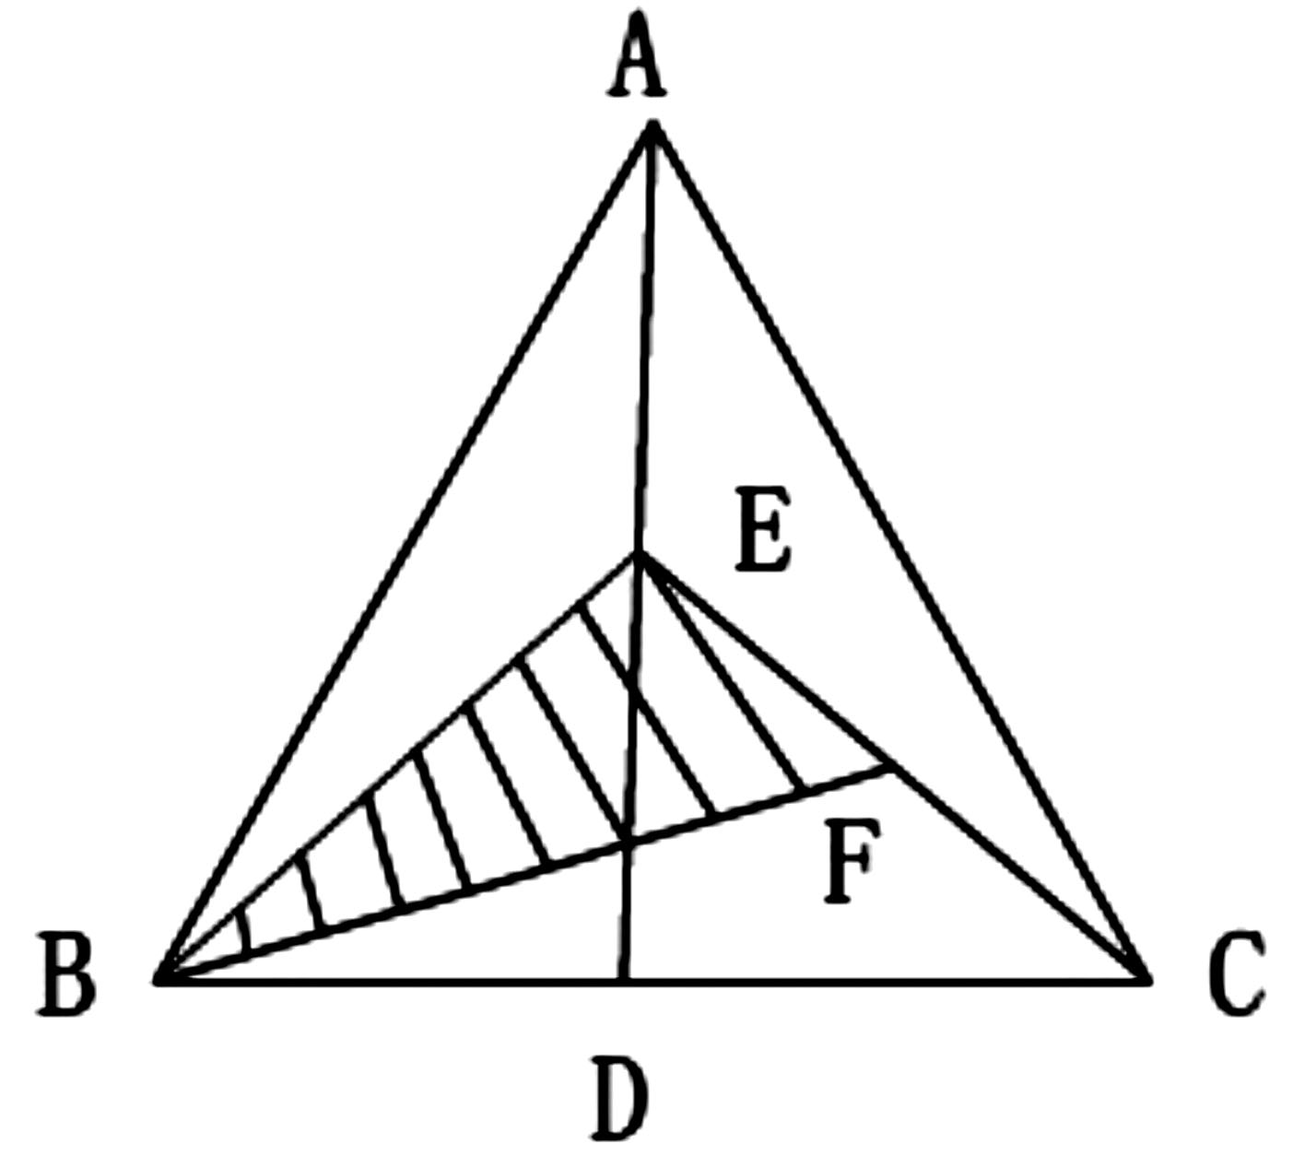

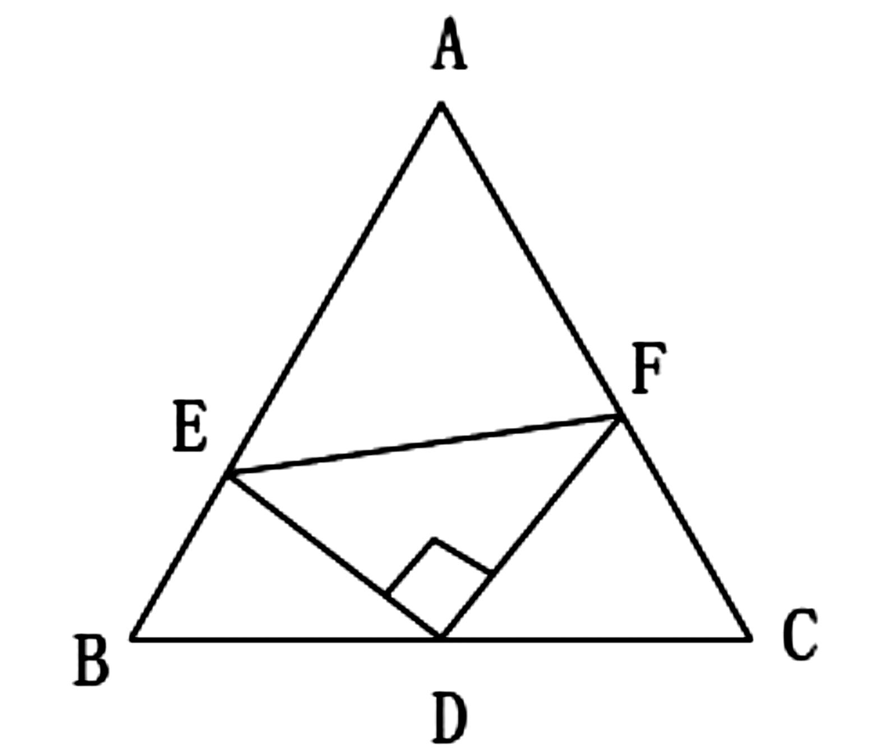
17、如图所示，在ΔABC中，D是BC的中点，DE⊥DF，试判断BE+CF与EF的大小关系，并证明你的结论。

∕∕∕∕∕∕〇∕∕∕∕∕∕〇∕∕∕∕∕∕∕〇∕∕∕∕∕∕ 密 〇 封 〇 装 〇 订 〇 线 ∕∕∕∕∕∕〇∕∕∕∕∕∕〇∕∕∕∕∕∕〇∕∕∕∕∕∕〇∕∕∕∕∕∕
密 封 线 内 不 要 答 题

18、探究一，三角形的一个内角与另两个内角的平分线所夹的钝角之间有何种关系？
已知：如图1，在ΔABC中，DP、CP分别平分∠ADC和∠ACD，试探究∠P与∠A的数量关系。

C
D
A
P

图（1）

探究二，若将ΔABC改为任意四边形ABCD呢？
已知：如图2，在四边形ABCD中，DP、CP分别平分∠ADC和∠BCD，试探究∠P与∠A+∠B的数量关系。
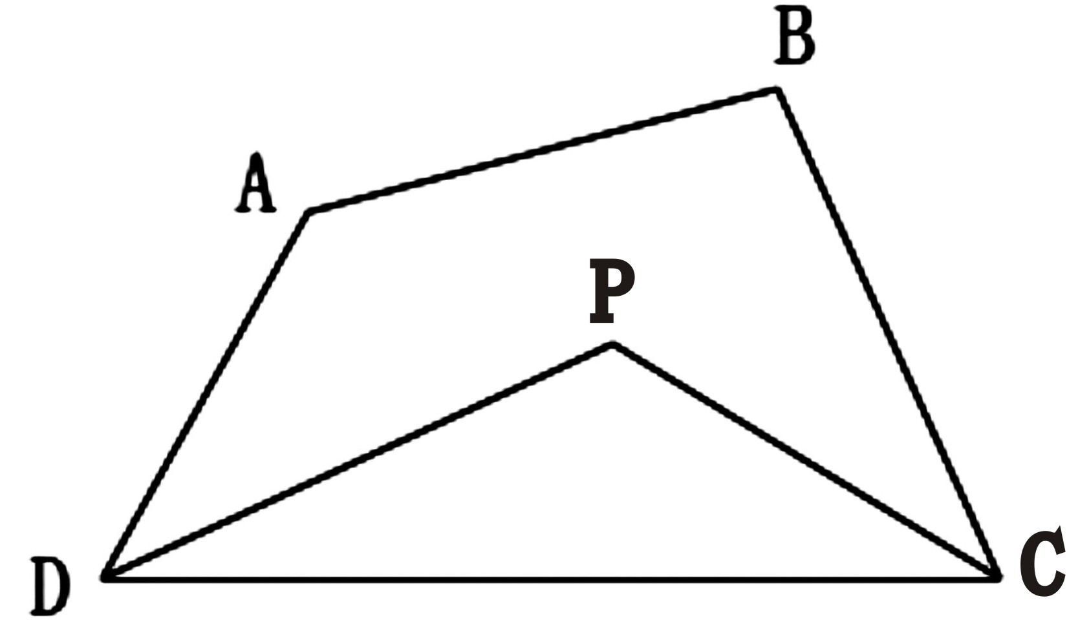

图（2）

探究三，若将四边形ABCD改为六边形ABCDEF(图3)呢？请直接写出∠P与∠A+∠B+∠E+∠F的数量关系 。
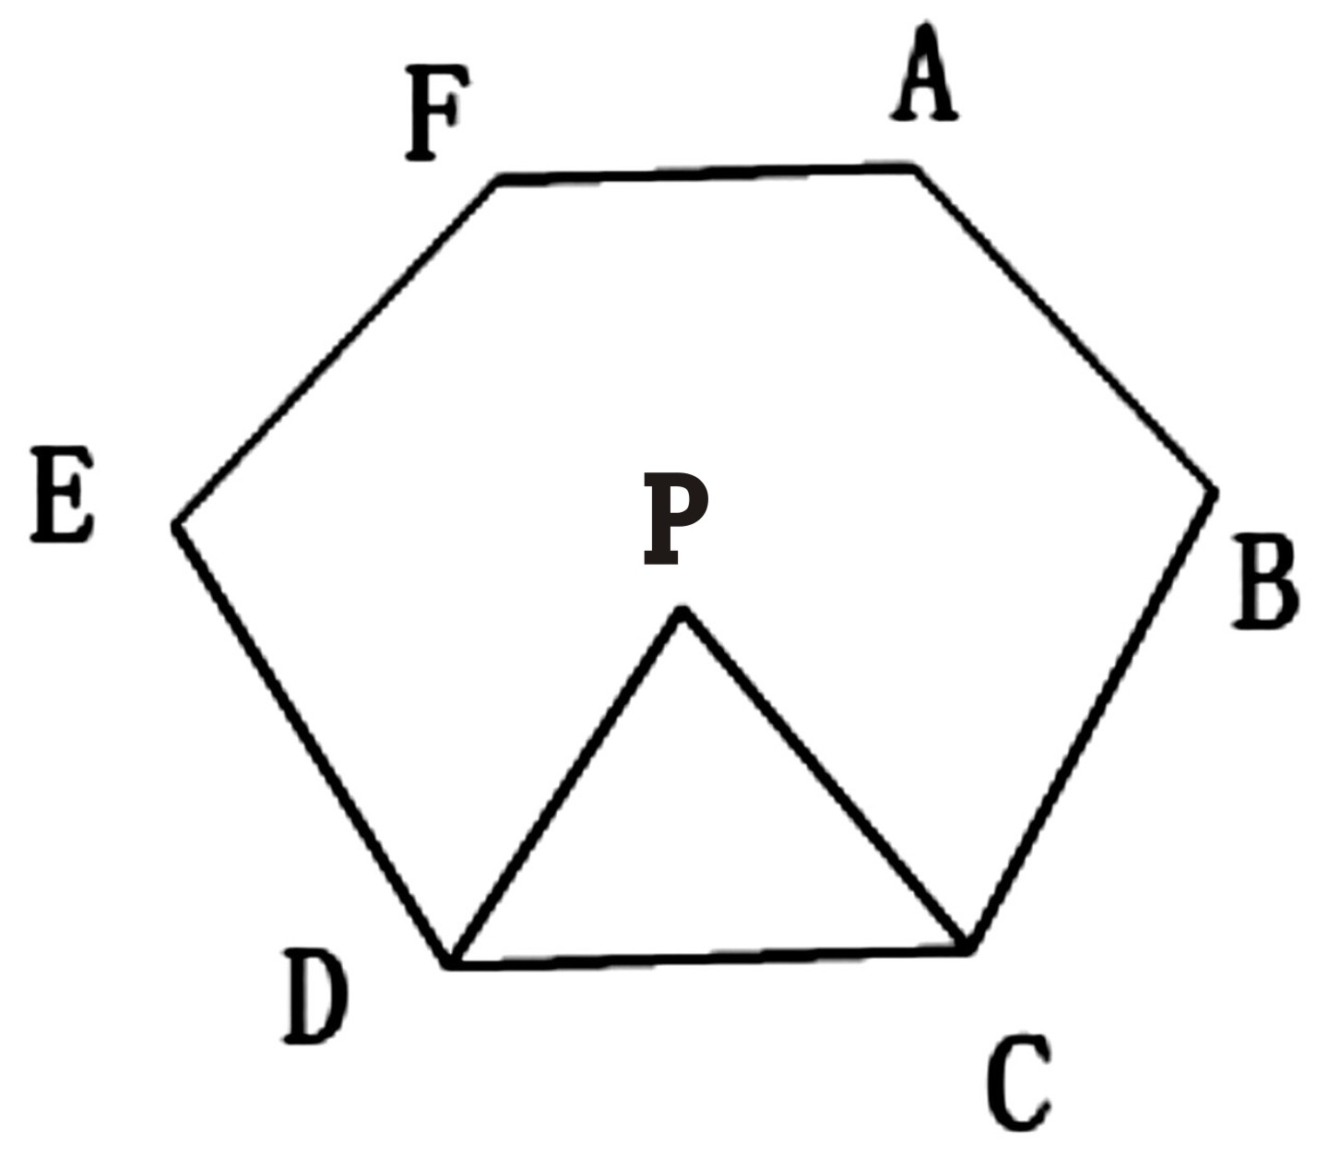

图（3）

